LAPORAN PRAKTIKUM MOBILE PROGRAMMING
(Manajemen State dengan GetX - Aplikasi Tasbih Digital)



Nama : Muhammad Dzulkarnain Aji Pamungkas A
NIM : 240605110195
Kelas : F
Tanggal : 16 Oktober 2026

JURUSAN TEKNIK INFORMATIKA
FAKULTAS SAINS DAN TEKNOLOGI
UNIVERSITAS ISLAM NEGERI MAULANA MALIK IBRAHIM MALANG
GANJIL 2025/2026

- Tujuan

- Memahami konsep manajemen state dalam Flutter menggunakan package GetX.
- Mengimplementasikan controller dan variabel reaktif (.obs) untuk memperbarui tampilan aplikasi tasbih digital secara real-time.
- Mempelajari penggunaan widget Obx untuk menampilkan perubahan data tanpa perlu menggunakan fungsi setState().
- Membandingkan arsitektur pendekatan GetX dengan pendekatan konvensional pada Flutter.

- Langkah Kerja
- Membuat proyek Flutter baru bernama tasbih_getx dan menambahkan dependensi get beserta simple_circular_progress_bar pada file pubspec.yaml.
- Menyusun arsitektur folder proyek ke dalam tiga bagian utama, yaitu model, view, dan viewmodel untuk memisahkan logika dari tampilan.
- Membuat TasbihController di dalam folder viewmodel yang mendefinisikan variabel reaktif (counter dan progress) menggunakan akhiran .obs, serta menuliskan metode incrementCounter dan resetCounter.
- Mengonfigurasi file main.dart untuk menggunakan GetMaterialApp agar fitur GetX dapat berjalan optimal.
- Membangun antarmuka halaman utama (home.dart) di folder view, lalu menghubungkannya dengan controller melalui injeksi Get.put(TasbihController()).
- Membungkus widget teks penghitung dan indikator progres melingkar dengan Obx agar tampilan otomatis merender ulang saat ada interaksi pengguna pada tombol.

- Screenshot Hasil 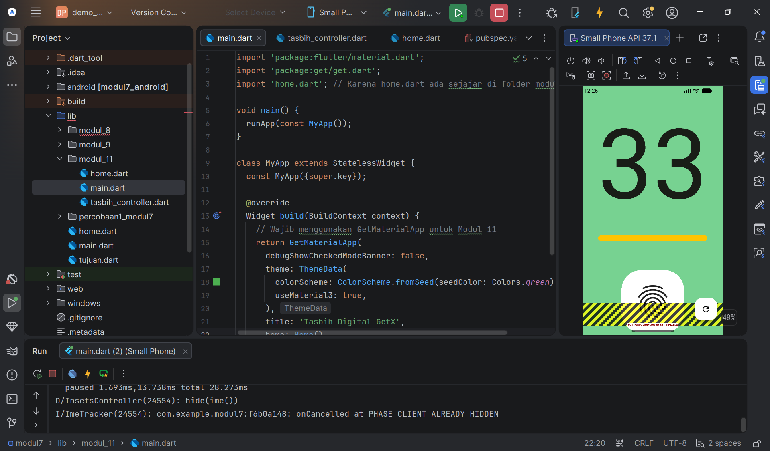
Keterangan: Tampilan antarmuka aplikasi Tasbih Digital yang angkanya dan progress bar-nya berhasil diperbarui secara otomatis menggunakan manajemen state GetX ketika tombol diketuk.

- Kesimpulan
- GetX memungkinkan pembaruan antarmuka secara dinamis dan real-time menggunakan variabel reaktif (.obs) dan widget Obx tanpa harus memanggil setState() secara manual.
- Pembuatan controller pada GetX memisahkan logika bisnis dari tampilan (UI), sehingga struktur kode menjadi lebih bersih, terstruktur, dan mudah dipelihara pada proyek yang kompleks.
- Setiap ketukan pengguna pada aplikasi direspons dengan mulus berkat arsitektur reaktif, membuat pengelolaan data lintas halaman menjadi jauh lebih efisien.

